 | z Z z Z  un zèbre | 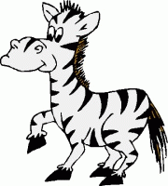

Lis les mots :

onze - douze - treize - quatorze - quinze - seize -douzaine -dizaine
un zébu - le zoo - un zombi - l’azur - la couche d’ozone
le gazon - un gaz - un magazine - bizarre - bazar - un aztèque
un lézard - un zeste - une zone - zut - zéro - la zizanie - le zodiac
zozoter - zigzaguer - zigouiller - bizuter
un puzzle

Cherche ces mots dans le dictionnaire et copie leur définition :

un zeste : n.m. Petite morceau d’écorce fraîche (de citron, d’orange)
……………………………………………………………………

la zizanie : n.f. Discorde
……………………………………………………………………

zozoter : v. prononcer de manière défectueuse les [z] et les [s].
……………………………………………………………………

Cherche dans le dictionnaire et copie l’exemple donné :

une douzaine : Un enfant d’une douzaine d’années.…
……………………………………………………………………

un zèbre : …Filer comme un zèbre.………
……………………………………………………………………

